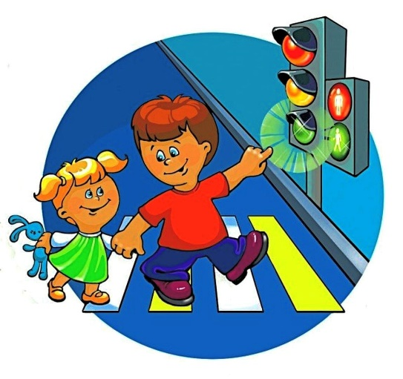**ПАМЯТКА ДЛЯ РОДИТЕЛЕЙ**

**«Внимание - дорога!»**

Воспитатель: Кениг Т.А.

В детском возрасте отсутствует навык безопасности поведения на улицах и дорогах, умение наблюдать: осматривать свой путь, замечать автомобиль, оценивать его скорость, направление движения, возможность внезапного появления автомобиля из-за стоящего транспорта, из-за кустов.

Дорога от дома в детский сад и обратно прекрасно подходит для того, чтобы формировать у ребенка навык безопасного поведения на улице.

Сопровождая ребенка, родители должны знать следующие правила:

* Из дома выходить заблаговременно, чтобы ребенок привыкал идти не спеша.
* Приучайте детей переходить проезжую часть только на пешеходных переходах.
* Никогда не выходите на проезжую часть из-за стоящего транспорта и других предметов, закрывающих обзор.
* Увидев трамвай, троллейбус, автобус, стоящей на противоположной стороне не спешите, не бегите.
* Выходя на проезжую часть, прекращайте посторонние разговоры с ребенком, он должен привыкнуть к необходимости сосредотачивать внимание на дороге.
* Переходите проезжую часть по прямой и только на зеленый сигнал светофора, предварительно обязательно убедитесь в безопасности перехода.
* При переходе и на остановках общественного транспорта крепко держите ребенка за руку.
* Из транспорта выходите впереди ребенка, чтобы малыш не упал.
* Привлекайте ребенка к участию в наблюдении за обстановкой на дороге.
* Покажите безопасный путь в детский сад, школу, магазин.
* Никогда в присутствии ребёнка не нарушайте правила дорожного движения.

**Уважаемые родители соблюдайте правила дорожного движения – это залог безопасности Вас и вашего ребёнка!**